Beste sponsoren en donateurs ,
Het was een roerig seizoen voor de Mf club.
Aller eerst bieden wij ons excuses aan voor de matige communicatie naar de buiten wereld. Deze taak , voorheen gedaan door Cees Monchouwer , hebben we onderschat. Ook de overgang van post naar mail verliep slecht door het ontbreken van veel E mail adressen.
Dit seizoen heeft er ook een rijders wissel plaats gevonden. Erwin en Jan Willem hebben het stoeltje van de 24 afgegeven aan Evert en Berthus , Tino en Emiel hebben het stoeltje van de 8 af gegeven aan Michel en Hendrie. De vraag om deze wissel te maken kwam af –gelopen winter van een aantal leden die al zeer verdienstelijk voor de MF club waren geweest. Na een aantal jaar aan de combines gesleuteld te hebben is het zelf een race rijden de kroon op je werk. In het voorjaar werd er fanatiek getraind onder leiding van de oud kampioenen. Hierdoor verliep de eerste wedstrijd in St. Isordoris naar wens. Verder in het seizoen zagen wij de nieuwe coureurs groeien en in de top 10 finishen . In Afferden kregen we problemen met de snaren . Onze gebruikelijke snaar schijnt niet meer gemaakt te worden. De overstap naar een ander type voldoet totaal niet aan onze wensen. Op dit punt zijn we nog zoekende en hopen dit voor het nieuwe seizoen opgelost te hebben. Vol goede moet naar Yde de Punt. Maar ook hier ging het niet zonder slag of stoot . Tijdens de start van de eerst manche liep het differentieel / klok van de 8 kapot. Dit soort reparaties kunnen wij in het rennerskwartier niet uitvoeren. De 8 ging onverricht zaken weer de dieplader op . Alle tussen liggende zaterdagen en even zoveel avonden werd er gewerkt om in Marienvelde weer tip top aan de start te komen. Maar ook hier word het technisch team weer flink op de proef gesteld . De 8 komt met hydraulische stuur problemen van de dieplader af. Met veel kunst en vlieg werk en hulp van het team van Marienvelde word er wel gereden. Complimenten voor de monteurs. Gelukkig maakte Mariska onze dag weer goed , zij behaalde de eerste plaats bij de dames . De tussen liggende 3 weken naar de volgende race werden gebruikt om de beide combines van top tot teen na te kijken , niets werd aan het toeval over gelaten. In Emmeloord werd het harde werken om gezet in een 1e plaats voor de 8 , een 3e plaats voor de 24 , en Mariska behaalde weer de 2e plaats en werd hier door Nederlands kampioen combine racen 2014 in de dames klasse. Hendrie en Michel behaalde een 9e plaats algemeen , Evert en Berthus behaalde een 11e plaats algemeen.
Zo als ik al zei, een roerig seizoen.
We hebben ook nu weer veel geleerd . De gehele Mf club zal de winter en het voorjaar gebruiken om deze informatie om te zetten in winst voor het nieuwe seizoen.
Bij deze nodigen wij jullie uit om onder het genot van een hapje en een drankje over dit seizoen nog eens na te praten . Datum , tijd en plaats volgen in een uitnodiging.
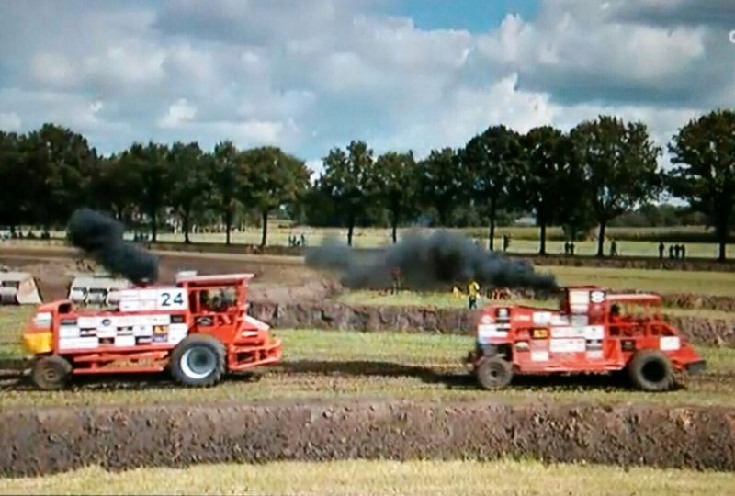
Vriendelijke groeten , vice voorzitter : Emiel Goddijn

